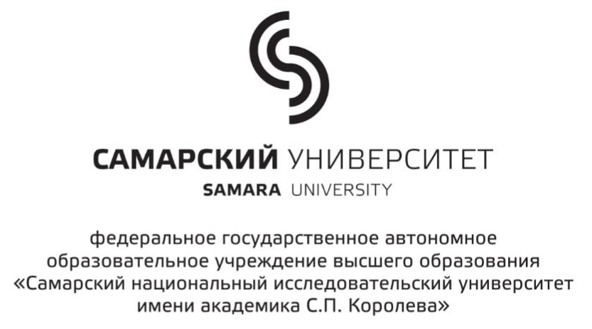

УТВЕРЖДЕНО

Проректор по учебной работе
Самарского университета

___________________А.В. Гаврилов

«___» ___________________2022 г.
ПОЛОЖЕНИЕ О ЗАОЧНОЙ НАУЧНО-ПРАКТИЧЕСКОЙ КОНФЕРЕНЦИИ
«АКТУАЛЬНЫЕ ВОПРОСЫ ПСИХОЛОГИИ И ПЕДАГОГИКИ
ГЛАЗАМИ ОБУЧАЮЩИХСЯ»
для обучающихся 10-11 классов общеобразовательных учреждений и обучающихся по программам подготовки специалистов среднего звена в образовательных учреждениях г.о. Самара и Самарской области

- ОБЩИЕ ПОЛОЖЕНИЯ
  - Заочная научно-практическая конференция «Актуальные вопросы психологии и педагогики глазами обучающихся» для обучающихся 10-11 классов общеобразовательных учреждений и обучающихся по программам подготовки специалистов среднего звена в образовательных учреждениях г.о. Самара и Самарской области (далее – Конференция) является способом привлечения талантливых абитуриентов на программы бакалавриата, вовлечения абитуриентов в образовательную и научно-исследовательскую деятельность социально-гуманитарного института, популяризации профориентационных мероприятий федерального государственного автономного образовательного учреждения высшего образования «Самарский национальный исследовательский университет имени академика С.П. Королева» (далее – Самарский университет).
  - Целью Конференции является выявление, привлечение и увеличение количества талантливых и высокомотивированных абитуриентов, интересующихся проектной, научно-исследовательской, изобретательской, творческой деятельностью, стремящихся к освоению ключевых компетенций, позволяющих успешно развиваться в условиях высокотехнологичной экономики.
  - Задачи Конференции:
- вовлечение абитуриентов в мероприятия, реализуемые социально-гуманитарным институтом;
- популяризация научного педагогического и психологического знания;
- оценка уровня базовых и дополнительных знаний обучающихся, направленности на образование в области педагогики и психологии;
- выявление наиболее способных участников и их рекомендация к дальнейшему обучению в социально-гуманитарном институте Самарского университета.

- ОРГАНИЗАТОРЫ И УЧАСТНИКИ КОНФЕРЕНЦИИ
  - Организатором Конференции является Самарский университет, социально-гуманитарный институт (далее – Организатор).
  - Участниками Конференции (далее – Участник) могут быть обучающиеся 10-11 классов общеобразовательных учреждений, обучающиеся по программам подготовки специалистов среднего звена в образовательных учреждениях г.о. Самара и Самарской области.

- ПОРЯДОК ОРГАНИЗАЦИИ И УЧАСТИЯ В КОНФЕРЕНЦИИ
  - Организатор Конференции:
    - разрабатывает программу Конференции;
    - организует регистрацию участников Конференции;
    - организует проведение Конференции;
    - координирует деятельность жюри Конференции;
    - подводит окончательные итоги Конференции.
3.2. На Конференции предусматривается работа следующих направлений:
- развитие профессионально-личностных качеств студентов, будущих специалистов;
- подготовка молодежи к семейной жизни;
- взаимоотношения в коллективе обучающихся;
- психология труда;
- мотивация к профессиональной деятельности выпускников учреждений среднего профессионального образования;
- волонтерская деятельность обучающихся;
- развитие ценностных ориентаций как путь реализации внутреннего потенциала личности и другие.
Критерии оценки тезисов доклада представлены в таблице.
Критерий | Максимальный балл
Актуальность исследования | 3
Обоснованность тезисов | 3
Логичность тезисов | 3
Оригинальность исследования | 3
Наглядность и иллюстративность | 3
Максимальное количество баллов – 15.
3.3. Требования к оформлению тезисов доклада:
- тезисы доклада должны содержать краткое изложение цели исследования, методов исследования и анализ полученных результатов;
- в текст не следует включать общие рассуждения о проблеме исследования;
- максимальный объем тезисов – три страницы;
- текст: формат – А4; поля со всех сторон по 2,0 см; редактор – Word, шрифт Times New Roman; размер шрифта –12 pt, абзацный отступ – 1,25 см, межстрочный интервал – одинарный, выравнивание – по ширине. Первая строка – прописными жирными буквами печатается название доклада; через полтора интервала печатаются фамилия и инициалы автора; через один интервал печатаются слова «Научный руководитель»: фамилия и инициалы научного руководителя, должность; через 2 интервала печатается текст тезисов доклада.
3.4. Конференция проводится с 22.03.2023 г. по 01.04.2023 г.
3.5. Для участия в Конференции до 21 марта 2023 г. необходимо подать заявку Участника (Приложении 1), согласие на обработку персональных данных участника профориентационного мероприятия (Приложение 2), согласие законного представителя на предоставление персональных данных несовершеннолетним (Приложение 3). На указанный в заявке адрес электронной почты Участник получает ссылку на электронный адрес Конференции.

- ИНЫЕ УСЛОВИЯ
4.1. Победителей и призеров Конференции определяет жюри по сумме баллов по шкале:
15 – 13 баллов – I место;
12 – 10 баллов – II место;
9 – 7 баллов – III место.
4.2. После завершения мероприятия каждый Участник Конференции получает сертификат, победителям и призерам выдаются дипломы.
4.3. Организатор Конференции вправе вносить любые изменения в настоящее Положение без предварительного уведомления Участника Конференции.

КОНТАКТНАЯ ИНФОРМАЦИЯ
- Сайт Самарского университета http://www.ssau.ru.
- Электронная почта kafpedagogika@ssau.ru.
- Контактный телефон (Пн-Пт, с 10:00 до 16:00) – 8 (846) 337-99-69.

АДРЕС ОРГАНИЗАТОРА
федеральное государственное автономное образовательное учреждение высшего образования «Самарский национальный исследовательский университет имени академика С.П. Королева» (Самарский университет)
443086, г. Самара, Московское шоссе, 34

Директор социально-гуманитарного института А.Ю. Нестеров

Согласовано:

Начальник правового управления А.А. Павлушкин

Приложение 1
ФОРМА ЗАЯВКИ
НА ЗАОЧНУЮ НАУЧНО-ПРАКТИЧЕСКУЮ КОНФЕРЕНЦИЮ
«АКТУАЛЬНЫЕ ВОПРОСЫ ПСИХОЛОГИИ И ПЕДАГОГИКИ
ГЛАЗАМИ ОБУЧАЮЩИХСЯ»

Фамилия, имя, отчество Участника (ов)
Место учебы, курс
Адрес электронной почты Участника
Фамилия, имя, отчество научного руководителя
Место работы, должность

Приложение 2

С О Г Л А С И Е
на обработку персональных данных
участника профориентационных мероприятий
Я, _______________________________________________________________________________,
(фамилия, имя, отчество)
документ, удостоверяющий личность ________________________ серия_________ №________________,
(вид документа)
выдан ___________________________________________________________________________________,
(кем и когда)
зарегистрированный (ая) по адресу: __________________________________________________________,
принимаю решение о предоставлении моих персональных данных и даю согласие на их обработку свободно, своей волей и в своем интересе федеральному государственному автономному образовательному учреждению высшего образования «Самарский национальный исследовательский университет имени академика С.П. Королева» (далее – университет), юридический адрес: Московское шоссе, д. 34, г. Самара, 443086, почтовый адрес: Московское шоссе, д. 34, г. Самара, 443086.
Цель обработки персональных данных: участие в профориентационных мероприятиях.
Перечень персональных данных, на обработку которых дается согласие: фамилия, имя, отчество, телефон, адрес электронной почты, результаты участия в профориентационных мероприятиях.
Перечень действий с персональными данными, на совершение которых дается согласие, общее описание используемых оператором способов обработки персональных данных: сбор, запись, систематизация, накопление, хранение, уточнение (обновление, изменение), извлечение, использование, передача (предоставление, доступ), обезличивание, блокирование, удаление и уничтожение персональных данных. Университет вправе осуществлять смешанную (автоматизированную и неавтоматизированную) обработку моих персональных данных с использованием бумажных и электронных носителей и передачей по каналам связи, с соблюдением мер, обеспечивающих их защиту от несанкционированного доступа, а также, посредством внесения их в электронные базы данных, включение в списки (реестры) и отчетные формы, предусмотренные документами, регламентирующими предоставление отчетных данных (документов).
Цель, объем, способы и содержание действий по обработке персональных данных и необходимость их выполнения мне понятны.
Настоящее согласие действует с момента его подписания и до 01 сентября 2023 года, либо до его отзыва. Согласие может быть отозвано в любой момент по письменному заявлению, направленному в адрес университета по почте заказным письмом с уведомлением о вручении либо переданному уполномоченному представителю университета под подпись с указанием даты получения.
Я уведомлен(а) о том, что в случае получения моего письменного заявления об отзыве настоящего согласия на обработку персональных данных, университет с целью выполнения требований федерального законодательства вправе продолжить обработку моих персональных данных в течении срока и в объеме, установленным законодательством.
Я ознакомлен(а) с «Положением об обработке и защите персональных данных в Самарском университете».

«_____» ___________ 20__ г. ____________________ ______________________
(подпись) (расшифровка подписи)

Приложение 3

Ректору Самарского университета
Богатыреву В.Д.

от _____________________________________________
(фамилия, имя, отчество)
зарегистрированного по адресу ___________________
_______________________________________________
(адрес регистрации указывается с почтовым индексом)
паспорт серия ________ номер ____________________
выдан _________________________________________
(дата выдачи и наименование органа, выдавшего документ)

С О Г Л А С И Е
законного представителя на предоставление
персональных данных несовершеннолетним

Я, __________________________________________________________________________________,
(фамилия, имя, отчество)
являясь на основании __________________________________________________________
(документ, подтверждающий полномочия законного представителя, или иное основание)
законным представителем моего (ей) __________________________________________________,
(сына, дочери, подопечного и др.)

в соответствии со ст. 26 Гражданского кодекса РФ не возражаю против решения моего (ей) _______________ лично предоставить и подписать согласие на обработку его (её) персональных данных.

«_____» ___________ 20__ г. ____________________ ______________________
(подпись) (расшифровка подписи)

Перечни персональных данных, действий с персональными данными, способы обработки и срок действия при необходимости, могут быть откорректированы (добавлены новые или удалены лишние) подразделением, получающим согласие. При этом не допускается добавление специальных или биометрических категорий персональных данных, а также, нарушение иных требований Положения об обработке и защите персональных данных в Самарском университете.
Предоставляется законным представителем несовершеннолетнего (абитуриента, обучающегося и т.п.) в возрасте от 14-ти до 18-лет. Согласие на обработку персональных данных несовершеннолетних в возрасте до 14 лет дается его законным представителем (см. приложение №4,9).

